**社团网**

人员：UI：侯帅辉

前台：李亭君

后台：郭健

平台：思存SAE（暂）

要求：门户网站。

参照（<http://www.hustonline.net/>

<http://hctx.univs.cn/index.jsp>）

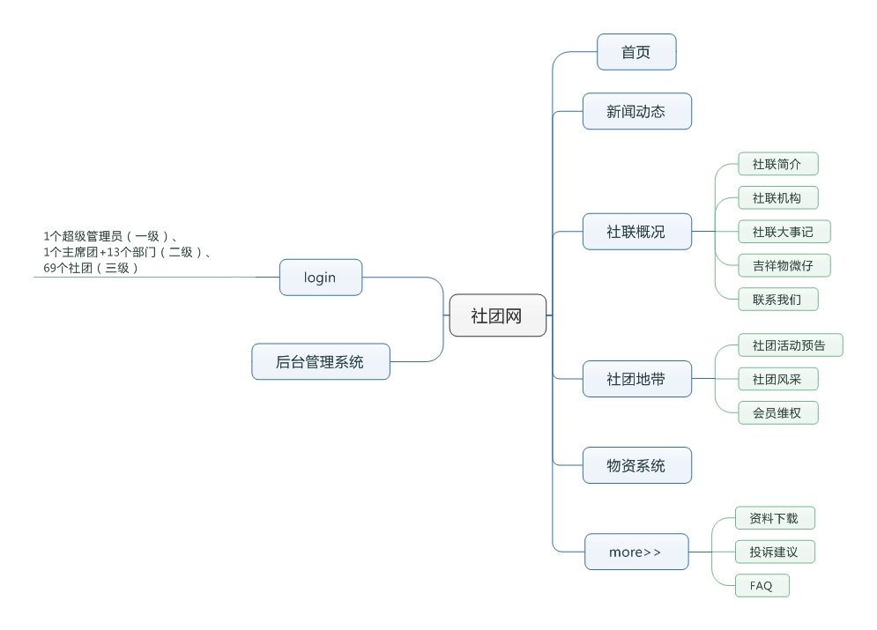

1. **login：**1个超级管理员帐号，1个主席团+13个部门帐号，69个社团帐号（不含待筹社团）。
2. **后台管理系统：**
   1. 超级管理员（一级）：
      1. ~~注册新帐号~~
      2. ~~修改已有帐号密码~~
      3. ~~发布、删除新闻动态~~
      4. 修改所有社联概况内容
      5. 修改所有社团地带内容
      6. 管理物资系统
      7. ~~资料下载中 上传、删除资料~~
      8. 接受、删除 投诉建议
      9. 修改FAQ内容
   2. 主席团+部门帐号（二级）：
      1. ~~发布推送、删除已有新闻动态~~
      2. 只能修改社联概况---社联大事记
      3. 只能修改社团地带--社团活动预告
      4. 使用、管理物资系统
      5. ~~资料下载中 上传、删除资料~~
      6. 接受、删除 投诉建议
      7. 修改FAQ内容
   3. 社团帐号（三级）：
      1. 使用物资系统
3. **新闻动态（**一级及二级帐号可发布，删除**） 需要分类**
4. **社联概况**
   1. 社联简介
   2. 社联机构（见附图：社联机构） 单独资料
   3. 社联大事记（时间轴。）
   4. 吉祥物微仔（微仔来历及微仔周边展示 图片表情包
   5. 联系我们（社联向外公开的联系方式）
5. **社团地带**
   1. 社团活动预告（一级及二级帐号可发布，删除）
   2. 社团风采（十佳社团开头，按类分）
   3. 会员维权 文档展示
6. **物资系统（**见附文档：物资系统**）**
7. **资料下载（**暂只包含word文档资料**）**
8. **FAQ（**类似于：[http://usgs.100steps.net/faq/](http://usgs.100steps.net/faq/）)**[）](http://usgs.100steps.net/faq/）)**

**其他人学习情况：宋巨超**